보도자료
서울시 마포구 효창목길6, 4층 팩트스토리
담당: 고나무 대표, 070-7771-9448
E-mail: dokko@factstory.kr

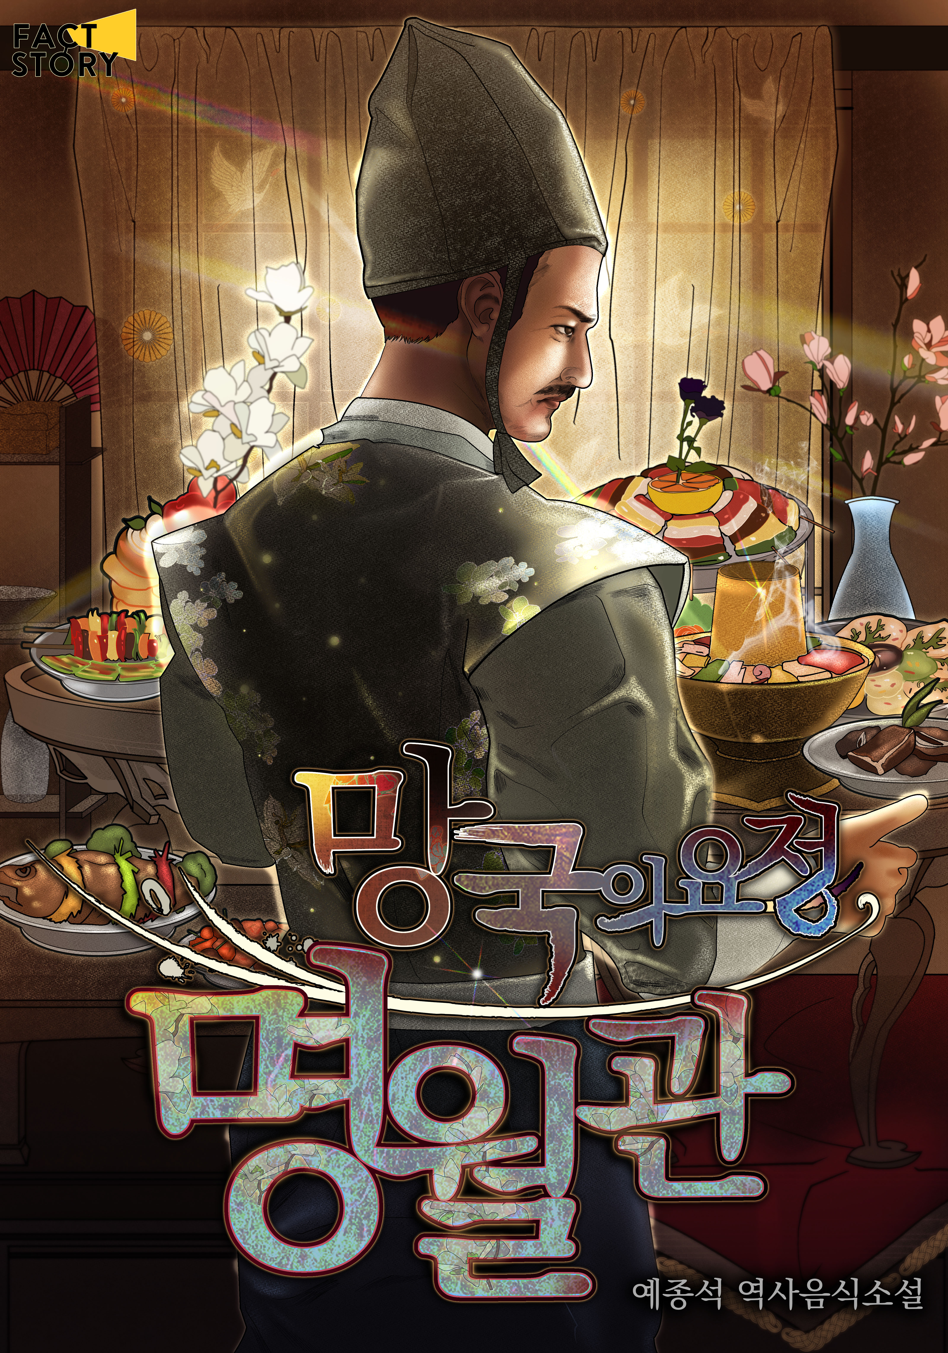

망국의 요정,
명월관
한국 최초의 근대적 식당과
‘1호 식당경영자’ 안순환을 다룬
맛있는 역사음식웹소설
(작가 예종석)

2019년 10월 24일 오전 7시 연재 시작
이 작품은 네이버 시리즈 장르소설
카테고리에서 모바일 애플리케이션 및
PC 버전으로 보실 수 있습니다.
(모바일 : http://naver.me/x0mLtLKG
PC버전 : https://series.naver.com/novel/detail.nhn?productNo=4548013&isWebtoonAgreePopUp=true)

한일근대사에 얽힌 한식의 탄생 과정이 실화소재 웹소설로 태어났다
20세기 초 ‘1호 식당 경영자’ 안순환의 인생에는 한일 근대사와 음식사가 모두 녹아있다. 음식문화에 해박한 예종석 작가(현 사회복지공동모금회 회장)가 자신의 첫 웹소설에서 두 개의 키워드를 흥미로운 실화 스토리로 풀어냈다.
한일관계가 다시 주목받는 상황에서 실화소재 웹소설 및 르포 전문 기획사 팩트스토리가 최초의 근대적 식당 명월관과 경영자 안순환을 소재로 한 역사음식소설을 공개한다고 24일 밝혔다. 팩트스토리는 “<망국의 요정, 명월관>은 구한말 조선 왕실의 연회 책임자이자 명월관을 개업한 경영자 안순환을 스토리로 그려냈다”며 “음식문화·음식사에 조예가 깊은 예 작가만이 창작할 수 있는 이야기”라고 밝혔다. 이 작품은 10월24일 오전 7시, 콘텐츠플랫폼 ‘네이버 시리즈’의 장르소설 카테고리에서 접할 수 있다.

망국의 조선, 궁중요리는 어떻게 대중화되었을까
현재 웹소설계에서 대체역사물 등의 역사소설과 음식 소재 소설이 모두 주목받고 있다. 누적 조회수 1천만이 넘는 음식 웹소설이나 수백만 조회수의 역사 웹소설이 여럿 존재한다. 이 작품은 웹소설계의 뜨거운 키워드인 ‘역사’와 ‘음식’을 흥미로운 캐릭터로 모두 잡아냈다는 점에서 차별화된다.
이 작품은 무엇보다 역사고증을 위해 예 작가가 방대한 자료 조사를 했다는 점에서 주목할만하다. ‘예폭’이라는 필명으로도 유명한 예 작가는 경영학자로 한양대 경영대 학장 등을 역임했다. 한편 경영학자로 연구하는 기간에도, <한겨레신문>, <동아일보>, <중앙일보>, <세계일보> 등 국내 여러 매체에서 오랜 기간 음식 관련 글을 써왔다. 예 작가의 음식 칼럼은 과거부터 풍부한 자료 조사, 동서고금의 음식을 어려서부터 직접 먹어본 음식 경험의 폭넓음으로 상찬받아왔다. 예 회장은 안순환과 명월관에 관한 현재까지의 자료 및 1900년대~1920년대 과거 언론 보도 등을 일일이 확인하고 섭렵해, 안순환과 명월관을 매력적인 캐릭터와 공간으로 재구성해냈다.
가령 안순환이 명월관에서 후이식기주(위스키)와 삼편주(샴페인)는 물론 여송연도 판매했다는 기록에 근거한 묘사는 읽는 재미를 더한다. 과거 조선의 식재료에 대한 묘사를 읽다 보면 ‘당시 조선에도 이런 요리가 있었다니’라고 감탄하며 무릎을 칠 독자가 많을 것 같다.
예 회장은 “이 소설은 19세기 말 조선왕실의 연회 책임자이자 한국 최초의 근대적 식당인 명월관을 만든 안순환의 삶을 바탕으로 작성했다”며 “명월관과 명월관을 드나든 역사적 인물들에 관한 역사 기록에 철저히 근거하되, 기록과 기록 사이에 비어있는 대화, 인물들의 내면과 심리, 일부 장면을 문학적 상상력으로 채워 넣었다”라고 밝혔다.

“황제의 음식과 궁의 향연을 민간에 팔면 환호가 일어나지 않을까?”

역사책에 등장하는 의친왕 이강공이 가장 지체가 높은 단골손님이었고, 윤 황후 아버지 윤택영 부원군, 철종 사위 박영효, 민 충정공 동생이자 주불 공사를 역임한 민영찬, 이왕직 장관을 역임한 민병석, 흥선대원군의 외손자이자 고종의 조카인 조남승 등도 자주 들렸다던 조선 최초의 근대적 식당 명월관은 안순환의 기막힌 발상의 전환으로부터 시작됐다. 1905년 조선 초대통감으로 부임했던 이토 히로부미는 통감이 되기 전부터도 조선 땅만 밟으면 명월관에 들렀다.
- 2화 ‘궁중요리를 대중에 허하라’ 중

둘째 한일근대 역사를 다룬 시의성이다. 지금의 세종로 자리에 있던 명월관(현 일민미술관 자리)은 그저 식당이 아니었다. 식민지 조선의 정, 관, 재계 인사들이 만나 사회적 이슈를 논하던 일종의 포럼이나 컨퍼런스의 역할도 했다. 술과 음식을 매개로 한 일종의 ‘네트워킹 세션’ 역할을 수행한 셈이다. 심지어 친일파와 독립운동가가 같은 날 명월관을 방문해 각자 다른 별실에서 술과 음식을 들며 국사를 논했다. 1904년 한일의정서 체결 이후 체결을 주도한 친일파와 일본 관료·군인들이 명월관에서 축하 파티를 했다는 기록에 근거한 장면 묘사는 한편 씁쓸하며 한편 흥미롭다. 고종망명작전도 명월관 술자리에서 은밀히 논의됐다.

근대 한식을 발명한 1호 식당 경영자와 술집경영자 송병준의 경쟁
그렇다고 이 작품이 밋밋한 역사교양서는 전혀 아니다. 이 작품은 캐릭터의 향연이라는 점이 세 번째로 주목받을만하다. 예 작가는 안순환과 고종, 송병준 등 실존 인물들을 맛깔스러운 캐릭터로 창조하여, 웹소설로서의 문학적 재미를 구현했다.
안순환과 명월관에 관한 연구자료는 어느 정도 존재한다. 그러나 그 기록에서 인간 안순환을 발견하기는 쉽지 않다. 음식과 역사에 모두 정통한 예 회장이 기록과 기록 사이의 내면을 ‘개연성 있는 상상력’으로 채워 넣은 결과, 희미한 기록으로만 존재해온 안순환이 소설적으로 매력적인 캐릭터로 태어났다. 안순환은 음식역사에서 최초로 상호, 즉 브랜드를 돈 받고 판 인물이었다. 이 작품 속의 안순환은 혁신적인 경영자이자 생존력 강한 생활인이다.
대중에게 친일파로 단편적으로 인식되는 송병준이 일본 군대에서 매점을 운영하고 일본식 요정을 경영했던 안순환의 요식업 경쟁자였다는 면모도 흥미를 자아낸다. 안순환과 함께 메뉴를 개발한 반감과 숙수들은 그동안 거의 주목받지 못했으나 이 작품으로 역사의 조연으로 독자들 눈앞에 등장한다. 실제 요리사 인맥이 넓고 그들의 심리를 잘 이해하고 있는 예 작가만이 할 수 있는 캐릭터 묘사다.
‘고종 냉면’이나 ‘스위스 열구자탕’ 등 요리 속 스토리를 찾아 읽는 재미도 작지 않다. 미식가들이 좋아할 요소다. 현재 웹소설 플랫폼에는 대체역사소설이나 요리소재소설이 적지 않게 있으나, 이 작품처럼 역사 속의 음식, 음식의 역사를 정통으로 다룬 웹소설은 찾기 어렵다. 근대적 한상차림을 개발하는 과정, 그 과정에서 안순환 주변 숙수들의 논쟁 등이 한국 음식사의 흥미로운 한 장면으로 펼쳐진다.

종이책 저자·학자가 종이책과 다른 웹소설의 독특한 호흡감 구현
음식 칼럼니스트와 경영학 저술가로서 맛깔스러운 필력으로 유명했던 예 작가는 이번 작품을 집필하기 위해 별도로 웹소설의 챕터 구성과 문장 리듬감을 공부해 웹소설 글쓰기를 구사했다. <망국의 요정, 명월관>은 감각 있는 2049 독자층에게 다가가기 위해 웹소설의 리듬감을 구현했다. 웹소설이라는 매체 특성을 반영하여 빠른 호흡감과 직관적인 서술이 돋보인다. 이 작품은 국내 대표적인 스토리 콘텐츠 플랫폼인 네이버 시리즈에서 볼 수 있다.
팩트스토리는 “풍부한 취재에 기반한 고급 실화 웹소설은 판타지나 로맨스와 다른 매력을 갖고 있다”며 “예 작가의 이번 작품은 기념비적인 역사음식 웹소설이 될 것”이라고 밝혔다.

저자 예종석
음식전문 작가. 제1회 푸드필름 페스티벌 집행위원장, 한국소믈리에협회 이사 등 다수의 음식관련 직무 역임. 본업은 경영학자로, 한양대 경영대학장을 지냈다. 아름다운 재단 이사장, 나눔국민운동본부 공동대표 등 역임. 현재 사회복지공동모금회 회장, 중소기업벤처부 심의평가위 위원장 등을 맡고 있다. <밥집, 예 교수의 먹고 사는 즐거움>, <활명수 100년 성장의 비밀>, 네이버시리즈 이북 <노블레스 오블리주(세상을 비추는 기부의 역사)> 저자.

공동기획 팩트스토리
팩트스토리는 철저히 사실취재에 기반한 르포, 전기 등의 정통 논픽션 및 일부 가공의 요소를 섞은 실화소재 웹소설 등 두 종류의 실화를 기획․제작하는 웹소설 기획사다. 2018년 1호 프로파일러 권일용을 다룬 르포 <악의 해석자>(종이책 제목 <악의 마음을 읽는 자들(알마출판사))를 카카오페이지에 연재하였고 영화, 드라마 판권 계약을 각각 체결했다. SBS 스토리웍스와 <신과함께>의 제작사인 리얼라이즈픽쳐스에서 드라마와 영화를 제작 중이다. 2019년 실화소재 웹소설 <스캔들, 도시의 연인>, <하드보일드 K스타>를 카카오페이지에 공개했다. 다수의 실화 소재 웹소설과 르포를 기획·제작 중이다. 명필름, JK 필름, 영화 <1987>의 김경찬 시나리오 작가 등과 실화 영화 공동취재를 진행했다.

☞홈페이지 : www.factstory.kr
페이스북 : https://www.facebook.com/Factstory.kr/

☞팩트스토리 역대 작품 모바일 링크
■악의 해석자 : https://page.kakao.com/home?seriesId=51520389
(종이책 <악의 마음을 읽는 자들> http://www.yes24.com/Product/Goods/64584938?Acode=101 )
■스캔들, 도시의 연인 : https://page.kakao.com/home?seriesId=52765889
■하드보일드 K스타 : https://page.kakao.com/home?seriesId=52964375

